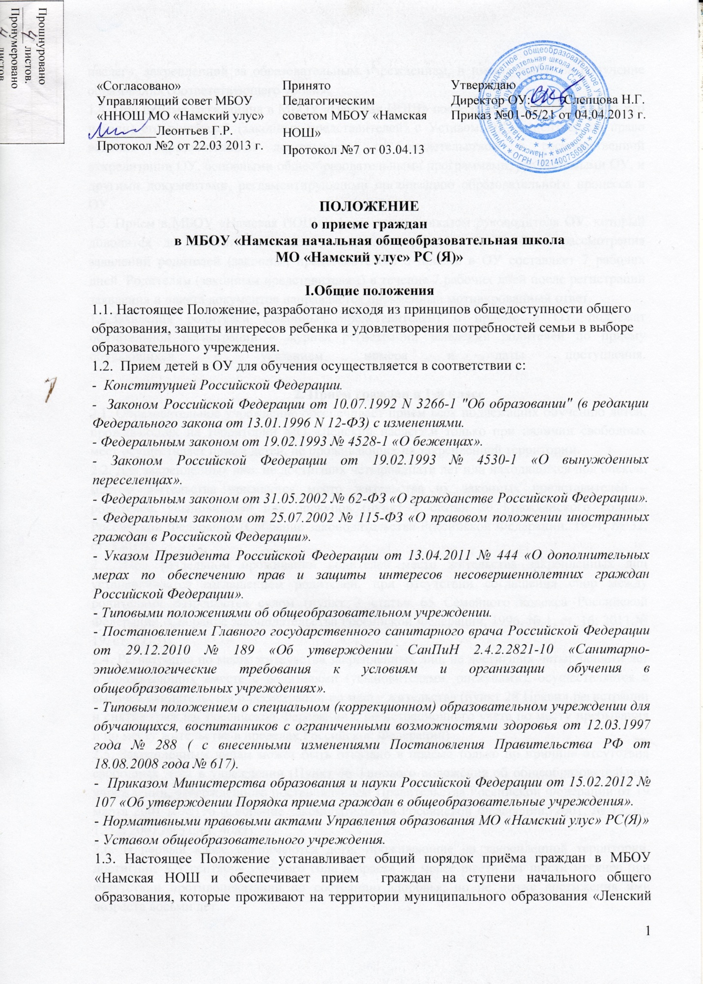

наслег», закрепленной за образовательным учреждением, и имеют право на получение образования соответствующего уровня.
1.4. При приеме гражданина в МБОУ «Намская НОШ» последнее обязано ознакомить его и (или) его родителей (законных представителей) с Уставом ОУ, лицензией на право ведения образовательной деятельности, со свидетельством о государственной аккредитации ОУ, основными общеобразовательными программами, реализуемыми ОУ, и другими документами, регламентирующими организацию образовательного процесса в ОУ.
1.5. Прием в МБОУ «Намская НОШ» оформляется приказом руководителя ОУ, который доводится до сведения родителей (законных представителей). Срок рассмотрения заявлений родителей (законных представителей) о приеме в ОУ составляет 7 рабочих дней. Родителям (законным представителям) в течение 7 рабочих дней после регистрации заявления и пакета документов направляется письменный мотивированный ответ.
1.6.Заявления родителей (законных представителей) о приеме в ОУ подлежат обязательной регистрации в журнал регистрации заявлений родителей по приему обучающихся с указанием номера и даты поступления.
2. Прием граждан в 1-й класс
2.1. Образовательное учреждение обеспечивает приём всех подлежащих обучению детей, проживающих на территории МО «Ленский наслег»,и только при наличии свободных мест осуществляет приём детей, не проживающих на закреплённой территории.
2.2. Для закрепленных лиц, не достигших четырнадцати лет или находящихся под опекой, местом жительства признается место жительства их законных представителей – родителей, усыновителей или опекунов (пункт 2 статьи 20 Гражданского кодекса Российской Федерации (Собрание законодательства Российской Федерации, 1994, № 32, ст. 3301)).
2.3. При раздельном проживании родителей место жительства закрепленных лиц устанавливается соглашением родителей, при отсутствии соглашения спор между родителями разрешается судом (пункт 3 статьи 65 Семейного кодекса Российской Федерации (Собрание законодательства Российской Федерации, 1996, № 1, ст. 16; 2011,№ 19, ст. 2715)).
2.4. Регистрация по месту жительства закрепленных лиц, не достигших четырнадцати лет и проживающих вместе с родителями (усыновителями, опекунами), осуществляется с выдачей свидетельства о регистрации по месту жительства (пункт 28 Правил регистрации и снятия граждан Российской Федерации с регистрационного учета по месту пребывания и по месту жительства в пределах Российской Федерации)
2.5. Закрепленным лицам может быть отказано в приеме только по причине отсутствия свободных мест в учреждении (Пункт 46 Типового положения об общеобразовательном учреждении, утвержденного постановлением Правительства Российской Федерации от 19 марта 2001 г. №196 (Собрание законодательства Российской Федерации, 2001, № 13, ст. 1252; 2007,№ 31, ст. 4082).
2.6. В первый класс принимаются дети, проживающие на закрепленной территории, достигшие к 1 сентября учебного года возраста не менее шести лет шести месяцев при отсутствии противопоказаний по состоянию здоровья, но не позже достижения ими возраста восьми лет.
2.7. По обоснованному заявлению родителей (законных представителей) и ходатайству руководителя учреждения учредитель вправе разрешить прием детей в ОУ для обучения в более раннем возрасте.
2.8. Комплектование первых классов общеобразовательного учреждения проводится с не позднее 10 марта по 30 августа.
2.9.Для детей, не зарегистрированных на закреплённой территории, приём заявлений в 1 класс начинается с 1 августа текущего года до момента заполнения свободных мест.
2.10. При поступлении детей в первые классы родителями (законными представителями) предоставляются:
- заявление о приеме с указанием ФИО ребенка, даты и места рождения, ФИО родителей (законных представителей);
- оригинал и ксерокопия свидетельства о рождении ребенка;
- оригинал и ксерокопия свидетельства о регистрации ребенка по месту жительства на закрепленной территории;
По своему усмотрению родители имеют право представлять и другие документы, в том числе медицинское заключение о состоянии здоровья ребенка.
2.11. Зачисление детей в первый класс осуществляется независимо от уровня их подготовки.
2.12. Преимущество при зачислении в первый класс имеют:
- дети с территории МО «Ленский наслег»;
- дети, имеющие старших сестер и братьев, обучающихся в данном образовательном учреждении.
2.13. Прием детей в первый класс на конкурсной основе (после вступительных испытаний, экзаменов, тестов, собеседований и т.п.) запрещается. Собеседование учителя с ребенком возможно проводить по согласию родителей (законных представителей) только после зачисления с целью планирования учебной работы с каждым учащимся.
2.14. Количество первых классов в Образовательном учреждении определяется в соответствии с существующими в нем условиями осуществления образовательного процесса, требованиями санитарно-эпидемиологических правил и норм и доводится до сведения родителей (законных представителей) будущих первоклассников до начала приема в первый класс.
2.15. Приказы размещаются на информационном стенде в день их издания.
2.16. На каждого ребенка, зачисленного в учреждение, заводится личное дело, в котором хранятся все сданные при приеме и иные документы.

- Прием учащихся во 2-4 классы
3.1. Прием учащихся во 2-4-ые классы проводится в соответствии с лицензионными условиями осуществления образовательной деятельности, санитарными нормами и правилами, а также Уставом и осуществляется при наличии свободных мест.
3.2. Прием во 2 – 4-ые классы осуществляется при наличии следующих документов:
- заявления родителей (законных представителей) на имя директора МБОУ «Намская НОШ;
- личного дела учащегося;
- результатов промежуточной аттестации, заверенных печатью образовательного учреждения, из которого прибыл учащийся (в случае приема в ОУ в течение учебного года);
- медицинской карты установленного образца.
Принятые документы регистрируются через секретариат.

- Прием детей в специальный (коррекционный) класс VII вида
  - В специальный (коррекционный) класс VII вида принимаются дети на основании заключения Республиканского психолого-медико-педагогической комиссии с согласия родителей (законный представителей).
  - При поступлении детей в специальный (коррекционный) класс VII вида родителями (законными представителями) предоставляются:
- заявление о приеме в класс КРО с указанием ФИО ребенка, даты и места рождения, ФИО родителей (законных представителей);
- оригинал и ксерокопия свидетельства о рождении ребенка;
- оригинал и ксерокопия свидетельства о регистрации ребенка по месту жительства на закрепленной территории;
- оригинал и ксерокопия заключения Республиканского психолого-медико-педагогической комиссии
По своему усмотрению родители имеют право представлять и другие документы.

5. Приём детей иностранных граждан
5.1. Иностранные граждане пользуются в Российской Федерации правом на получение образования наравне с гражданами Российской федерации (Федеральный Закон от 25.07.2002 г. № 115-ФЗ «О правовом положении иностранных граждан в Российской Федерации»).
5.2. Родители (законные представители) ребёнка, являющегося иностранным гражданином или лицом без гражданства, дополнительно предъявляют заверенные в установленном порядке копии документа, подтверждающего родство заявителя (или законность представления прав обучающегося), и документа, подтверждающего право заявителя на пребывание в Российской Федерации.
Иностранные граждане и лица без гражданства, в том числе соотечественники за рубежом, все документы представляют на русском языке или вместе с заверенным в установленном порядке переводом на русский язык.

6. Порядок разрешения разногласий, возникающих при приеме граждан в общеобразовательное учреждение
6.1. В случае отказа гражданам в приеме в общеобразовательное учреждение родители (законные представители) имеют право обратиться с письменным заявлением в Управление образования, либо обжаловать решение в суде.

